Оформлениеразвивающей образовательной среды в детском саду.
Автор: Фадеева Ольга Михайловна, воспитатель МБДОУ «детский сад №14 «Умка» г. Нефтеюганск.
Данная работа предназначена для педагогов ДОУ, это оформление группы и приёмной.
Организуя предметную среду в групповом помещении, в приёмной, мы старались учитывать все, что будет способствовать становлению базовых характеристик личности каждого ребёнка.
Детский сад - это второй дом для сотрудников и детей. А свой дом всегда хочется украсить, сделать уютным, оригинальным, развивающим, непохожим на другие.
В нашей группе руками воспитателей созданы разнообразные варианты развивающей среды. Что делает их полезными для всестороннего развития детей. В группе эффективно реализуется модель развивающей среды.
Вот уже несколько лет мы с моей напарницей создаём уют в нашей группе. Каждый уголок продумываем, оформляем, чтобы детям было уютно и комфортно. Очень хочется, чтобы ребятишки с удовольствием шли в детский сад.
Группа очень светлая, а ребята жизнерадостные.
Группа называется «Почемучки».
Вход в группу из приёмной оформлен таким образом.

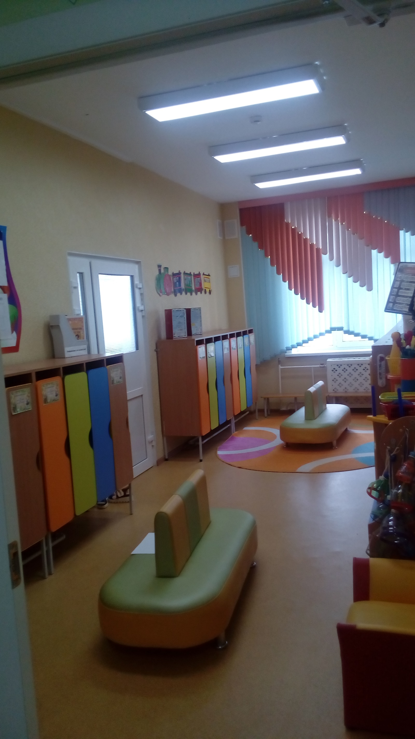
На шкафчики приклеили плакетки с ФИ детей (наклейки с изображением разных картинок на каждый шкафчик не предусмотрено т.к. у нас подготовительная группа).
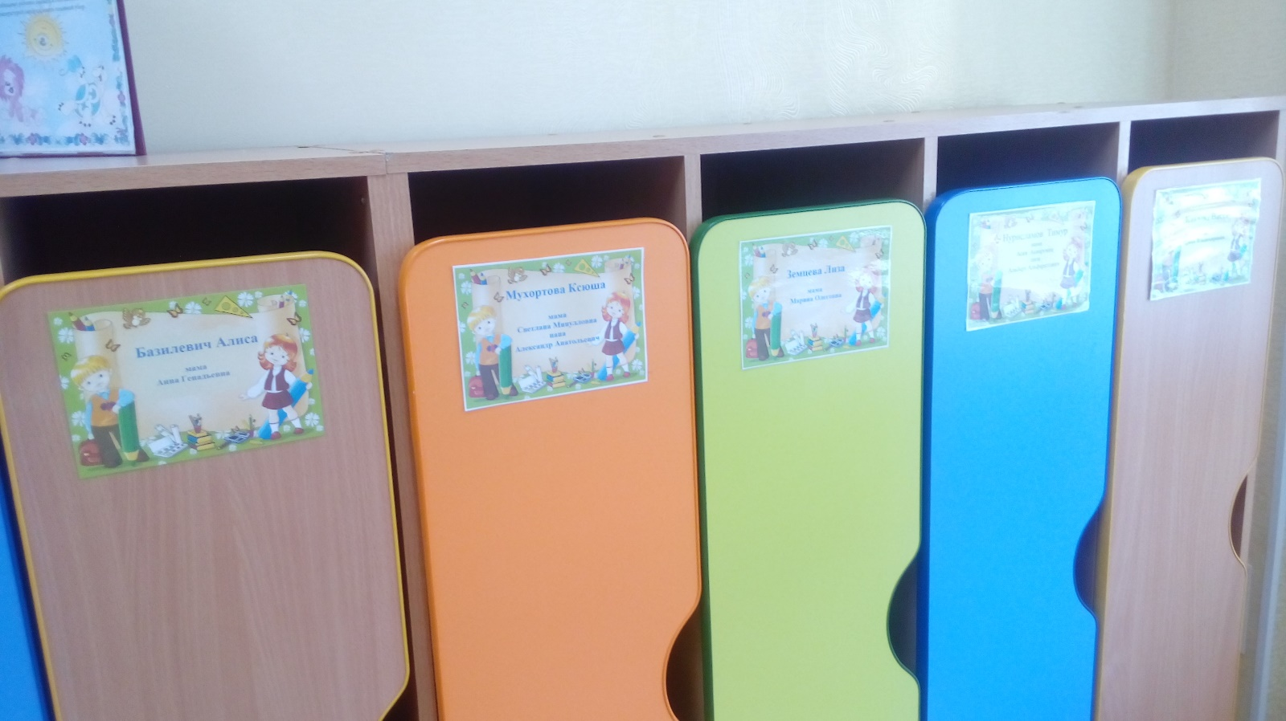

Так же в приёмной у нас есть стенд «Наши дни рождения» (на каждом из которых приклеены
фотография ребенка) выполняются из самоклеющейсяяркой бумаги и украшают группу. Такие стенды служат удобным напоминанием детям о возможности поздравить именинника.

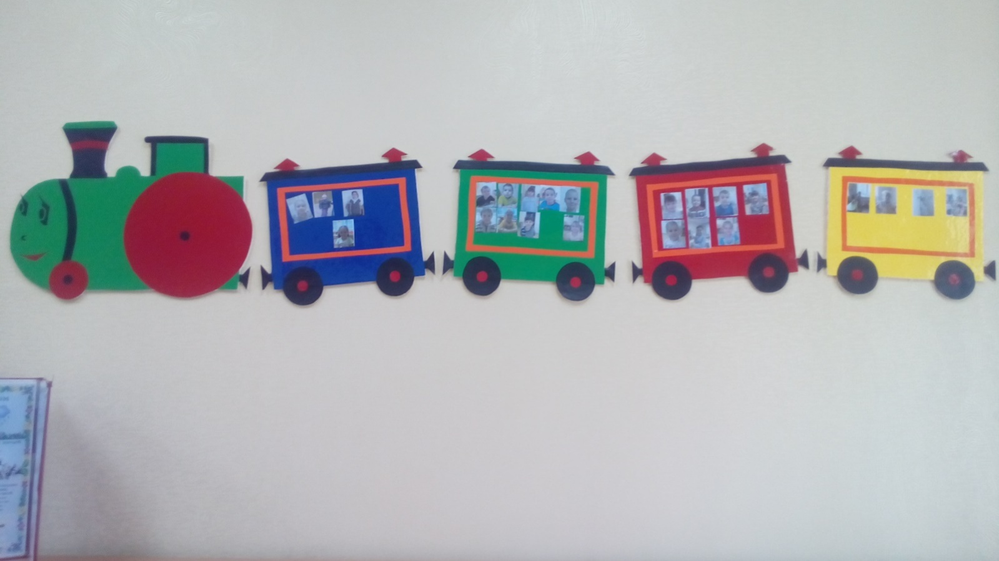

В оформлении приёмной всегда найдётся место для работ детей, их творчества, стенд выполнен своими руками где размещаем рисунки, аппликации детей.
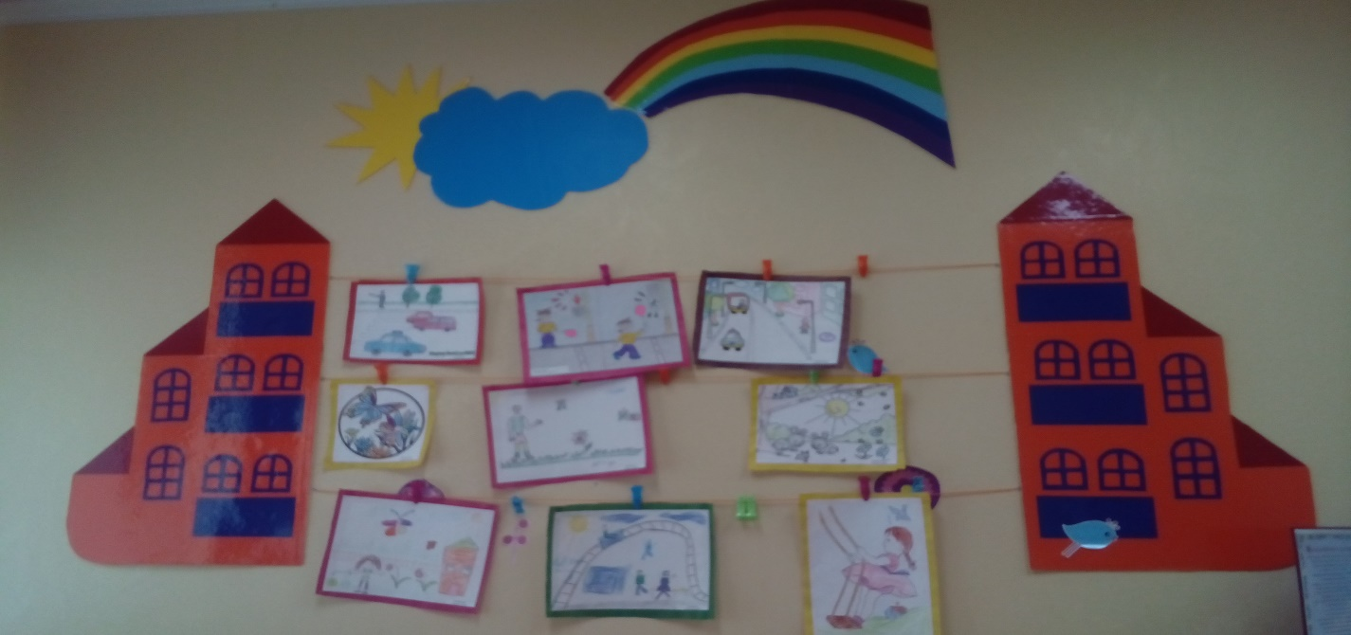
В нашей группе есть стенд «Звезда недели». Такого рода стенды особенно любимы детьми, ведьэто что-то вроде взрослой доски почёта. По итогам выбора за неделю победитель получает право дать интервью о своих пристрастиях и интересах. Безусловно, воспитатели регулируют ситуацию так, чтобы каждый ребёнок в течение года имел возможность побывать победителем.
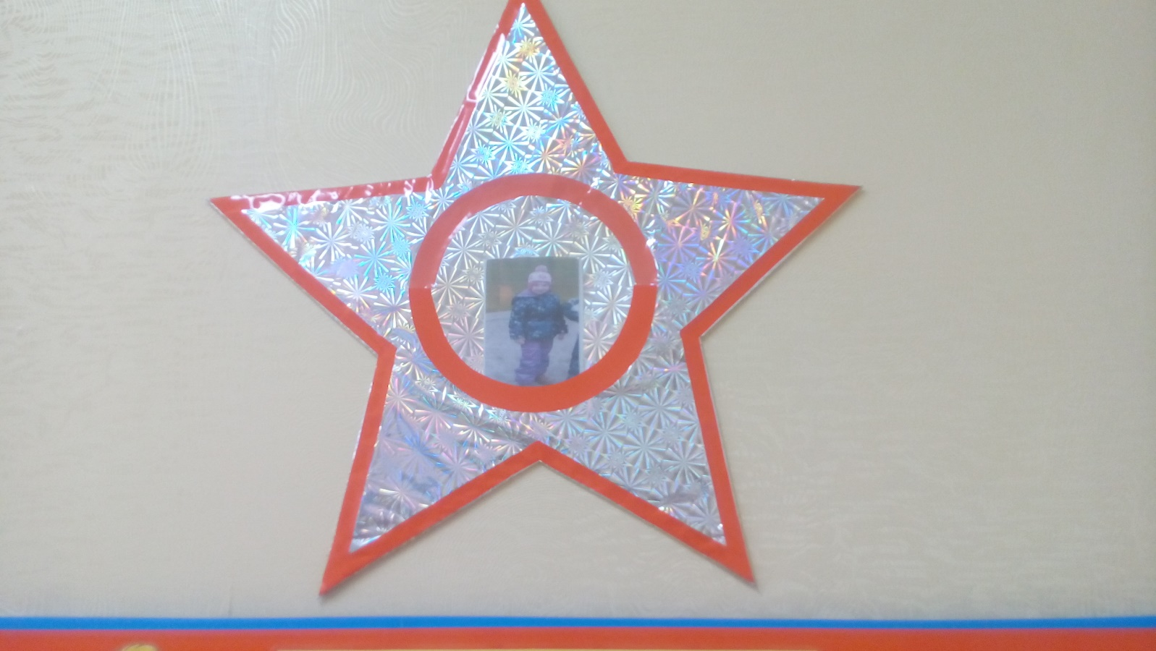

На стене расположили стенд, в который размещаем интересную и полезную информацию для родителей.
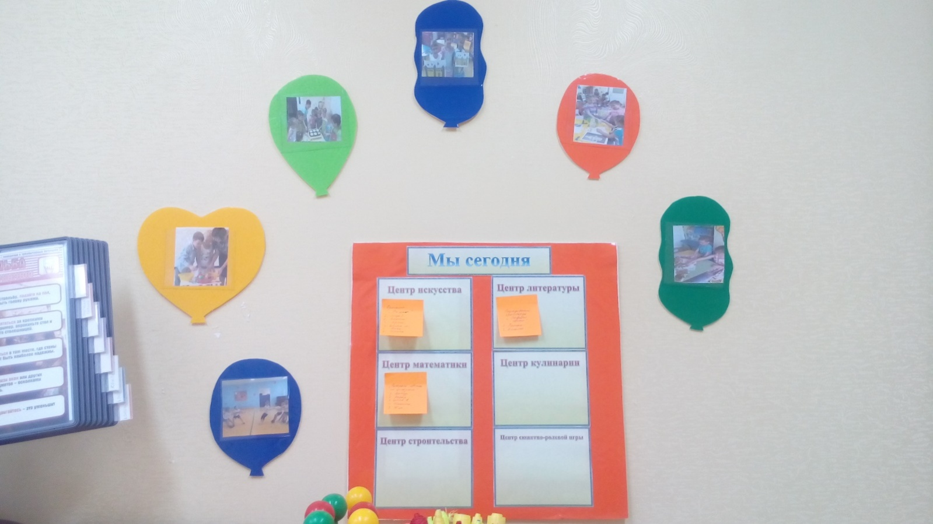

Информация на стенде для родителей «Мы сегодня…» меняется ежедневно. Здесь в краткой
форме воспитатели перечисляют основные интересные идеи и дела, а определенным цветом (заранее оговоренным) родителям пишутся подсказки о том, что можно спросить у ребенка, о чем с ним поговорить – вечером самим детям не всегда удается вспомнить про свои «давние» утренние дела. Родителям же свойственно задавать бесконечный вопрос: «Что вы сегодня делали?», - на что они получают привычный формальный ответ о прогулке, обеде или сне. Возможность пользоваться подсказками со стенда позволяет родителям и детям без труда
найти общий язык в обсуждении текущих дел. Они всегда ждут новостей!
Информационный блок меню. Родители всегда имеют информацию о питании детей.
После того как тема выбрана и одобрена всеми детьми, мы воспитатели организуем её обсуждение и планирование. Эффективным приёмом для организации такого обсуждения может быть беседа по принципу трёх вопросов.
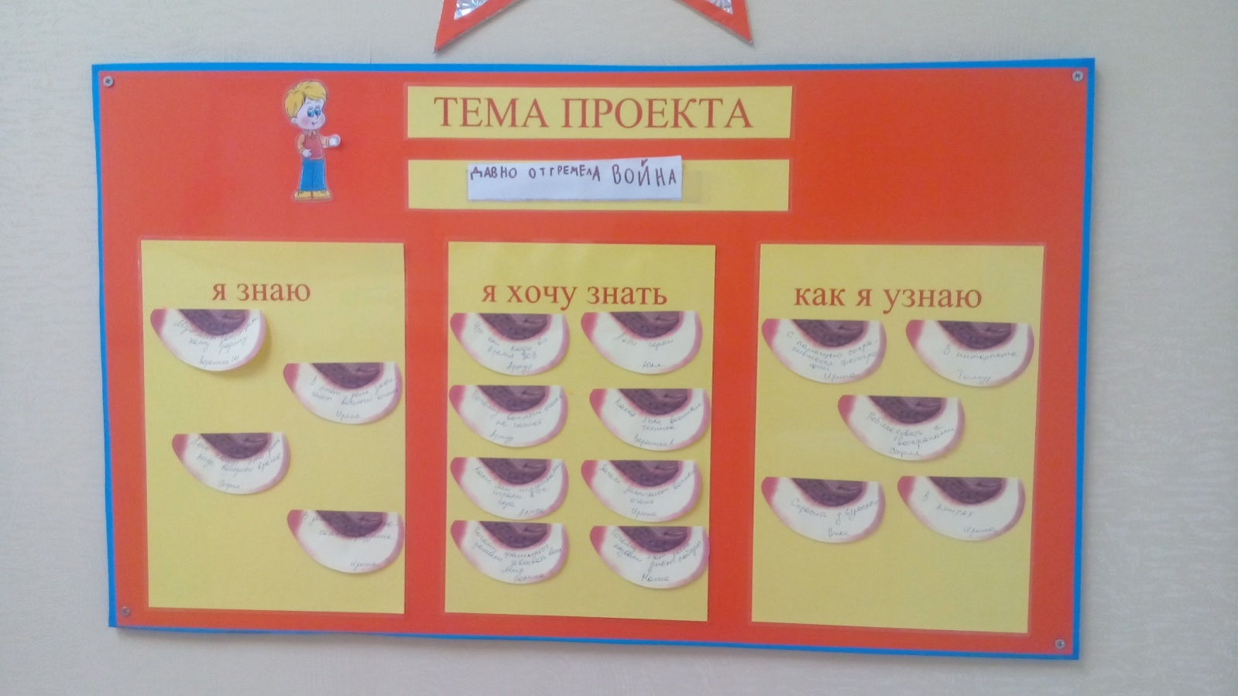

Рамочная программа «ОткрытиЯ» по которой работает наша группа подразумевает ещё один стенд «Сколько нас». Детям очень нравится считать в группе девочек и мальчиков, еще конечно же складывать для того что бы получить общее количество ребят.
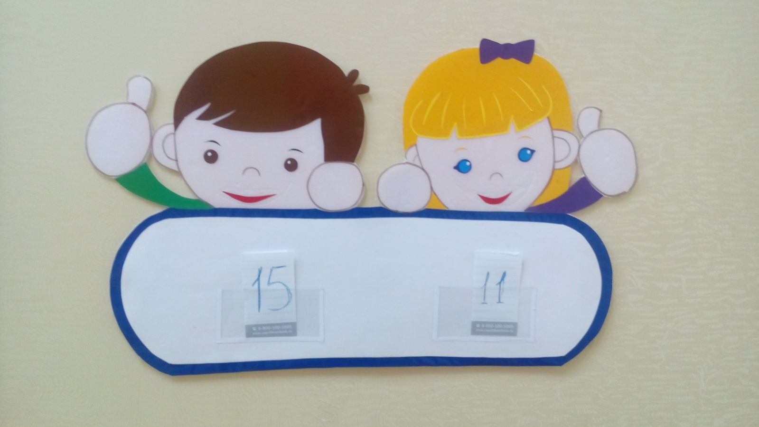

Ещё в приёмной группы есть стенд под названием «Почемучкины дела», он предназначен как для родителей, так и для самих ребят. Для того, что бы визуально напоминать о делах вне группы, т.е. участие в публичных выступлениях, выставках, мастер-классах и др.

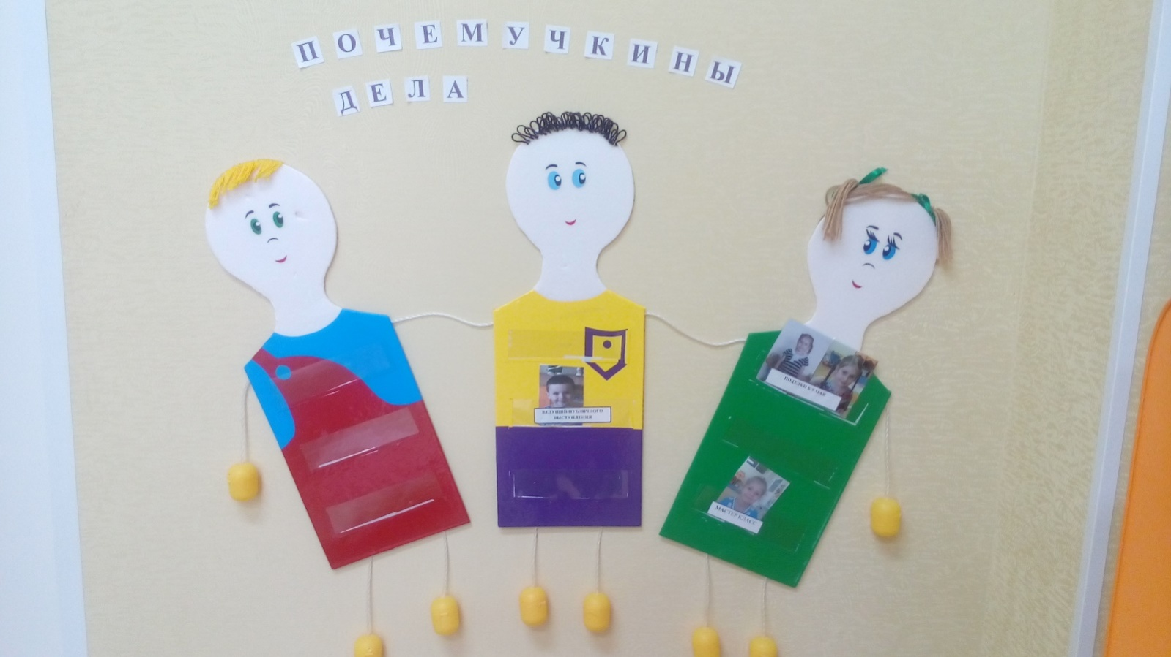

Для того чтобы воспитывать у детей ответственность за свои решения и деятельность, мы создали в группе схему работ «Деловые хлопоты». Она помогает детям осознать, что группа принадлежит не только воспитателю, но и всем детям, и стимулирует детей помогать друг другу. Таким образом, мы создаём условия для формирования у ребёнка ответственности за то, что происходит в группе. «Деловые хлопоты» дают детям возможность соотнести деятельность в группе с личным опытом ребёнка и имеющимися у него знаниями и умениями. Ежедневно в группе дети занимаются различными видами деятельности. Они накрывают на стол, поливают цветы, точат карандаши и др. Таким образом «Деловые хлопоты» включают разные виды занятий для детей. Например:
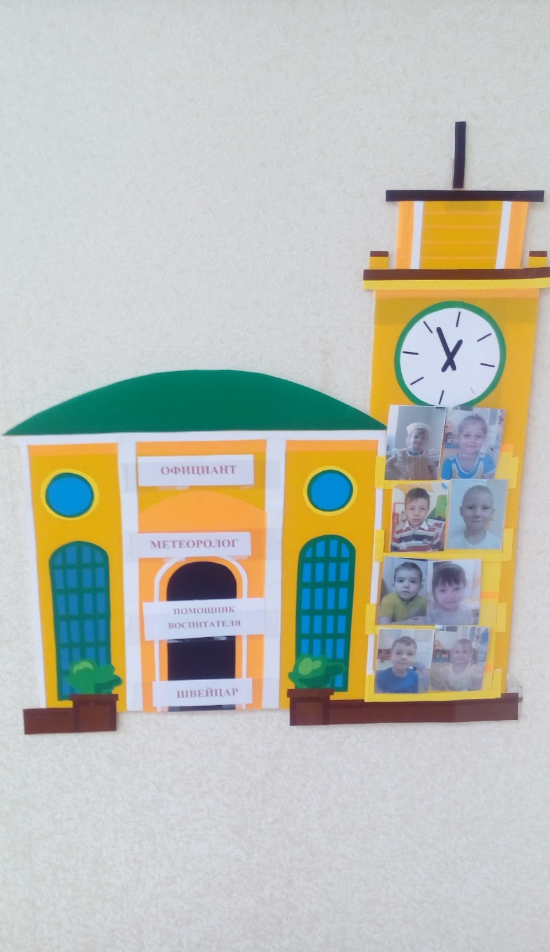

В центре группы мы создали «Тематическую стену».
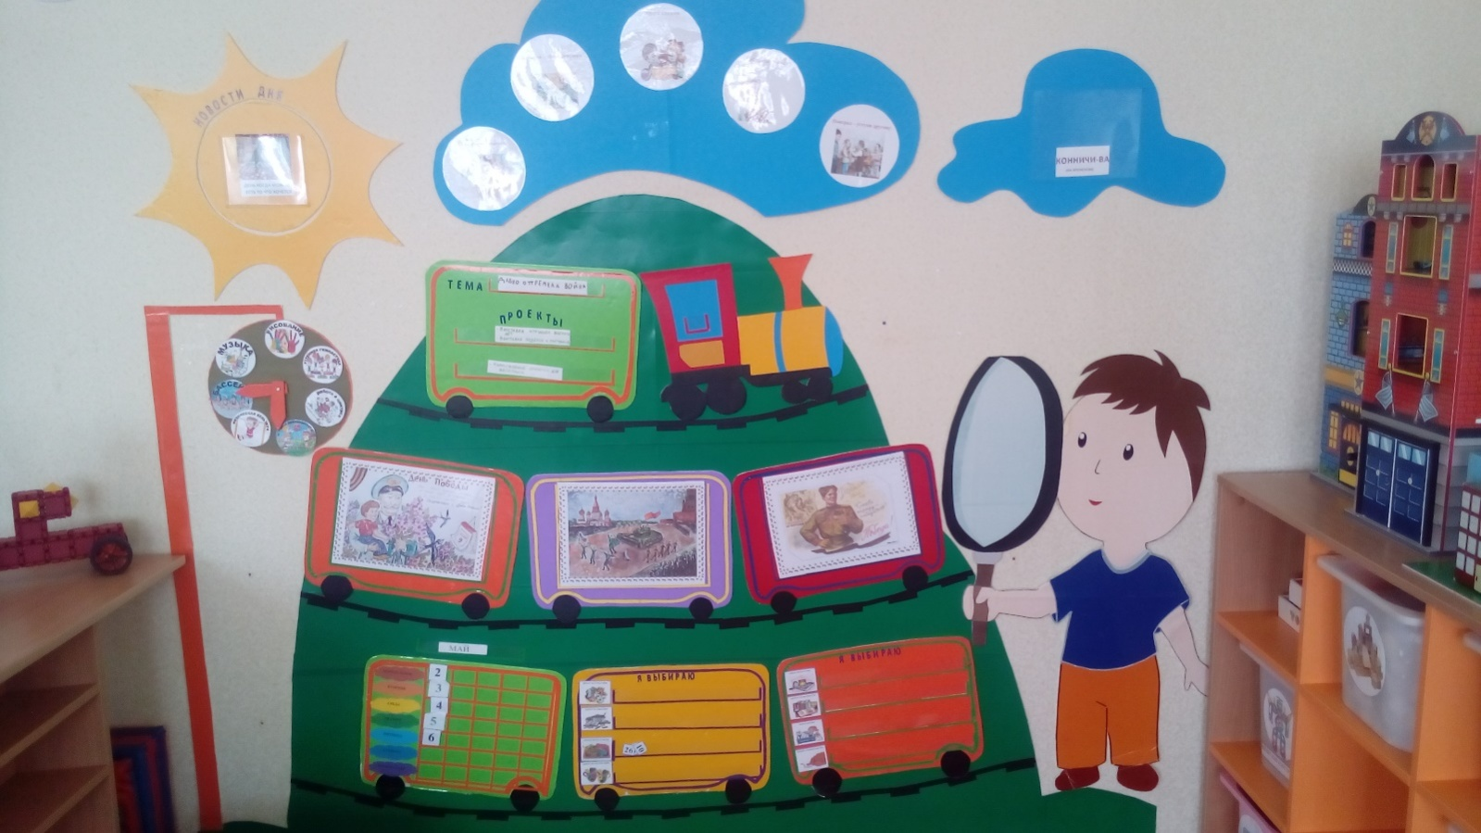
В неё входят стенды:
- Правила группы (которые принимали и выбирали сами дети)
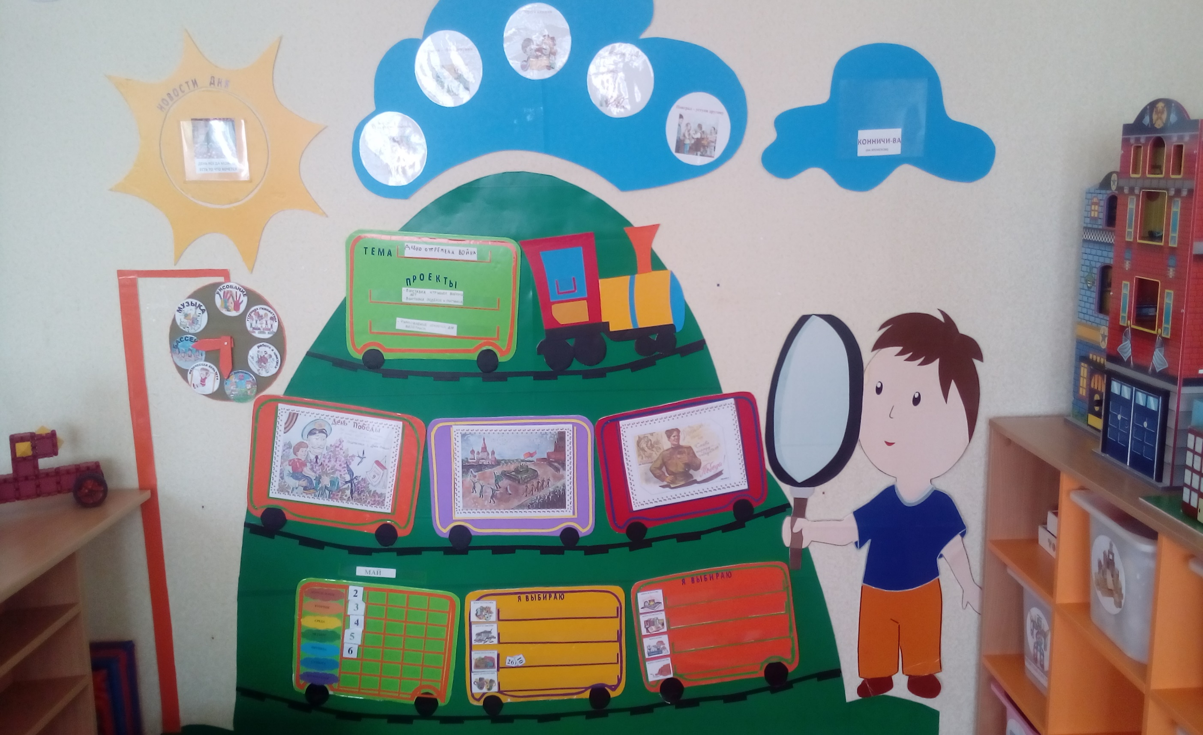

-стенд «Приветствия». Каждое утро проводится утренний сбор, где все дети усаживаются на подушечки по кругу и приветствуют друг друга так, как решили ранее. В данный стенд ребёнок может сам с помощью воспитателя или других ребят прикрепить своё приветствие т.е. либо нарисовать, либо написать.
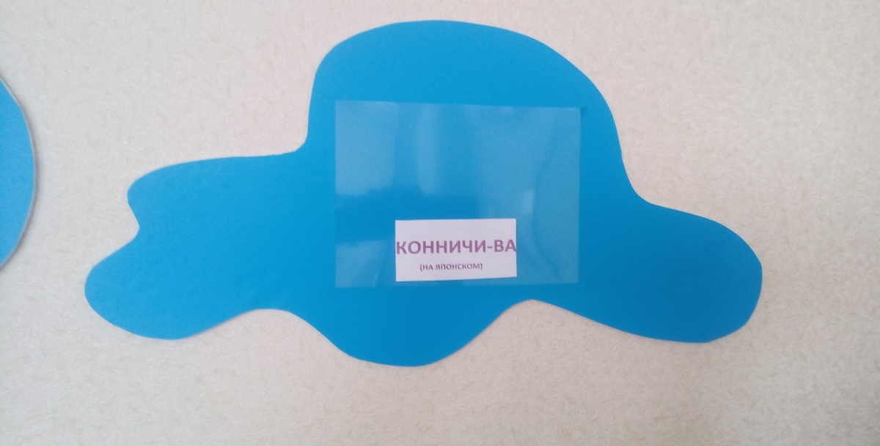
- Следующий этап утреннего сбора «Новость дня». Это важный аспект Утреннего сбора. Во время обмена информацией дети учатся выражать свои собственные идеи, мысли, чувства, важные для них. Обсуждение должно касаться в большей степени новостей, событий и информации.

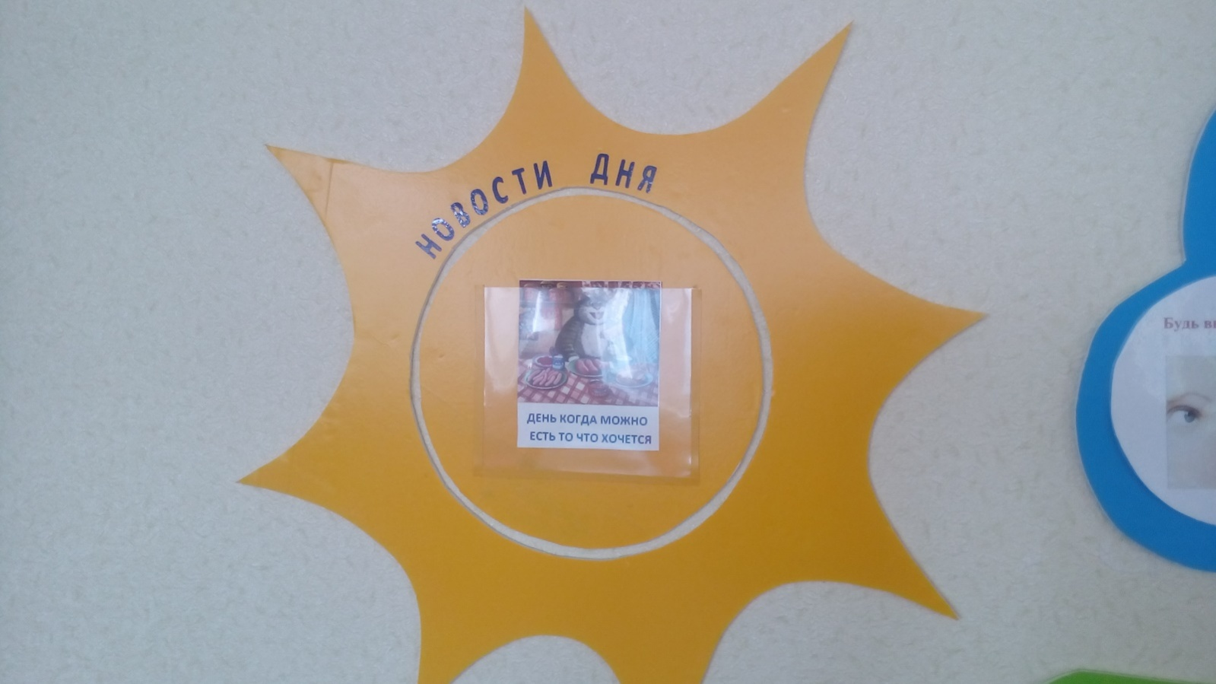

- Календарь.
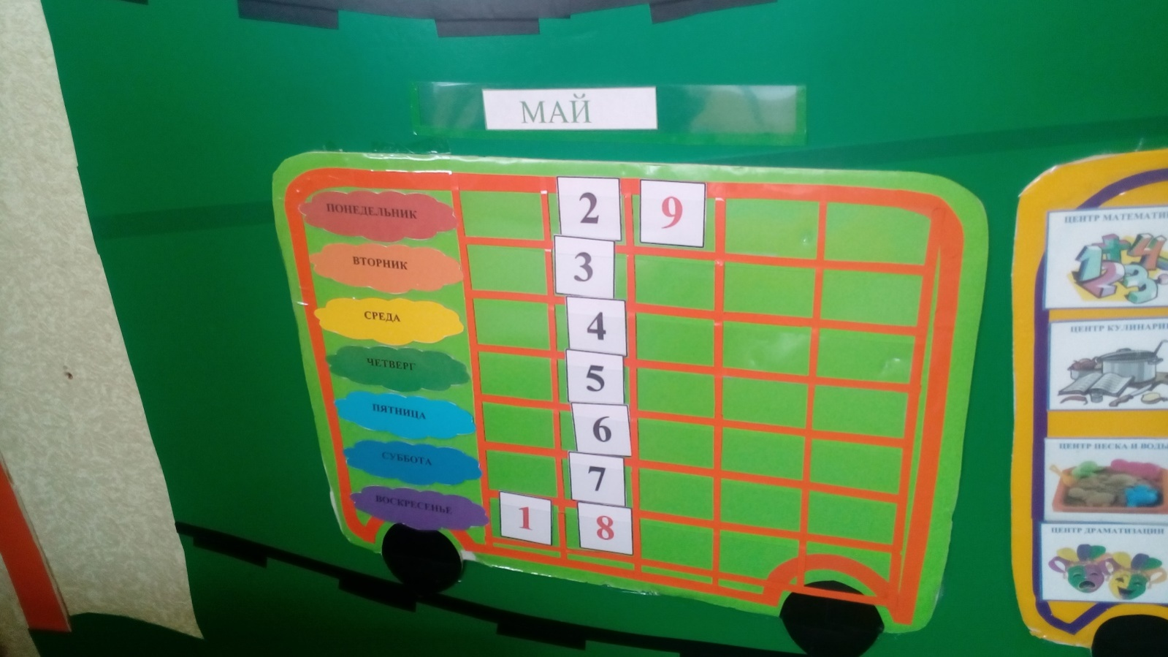

- Тема проекта, конечный продукт и картинки к данной теме
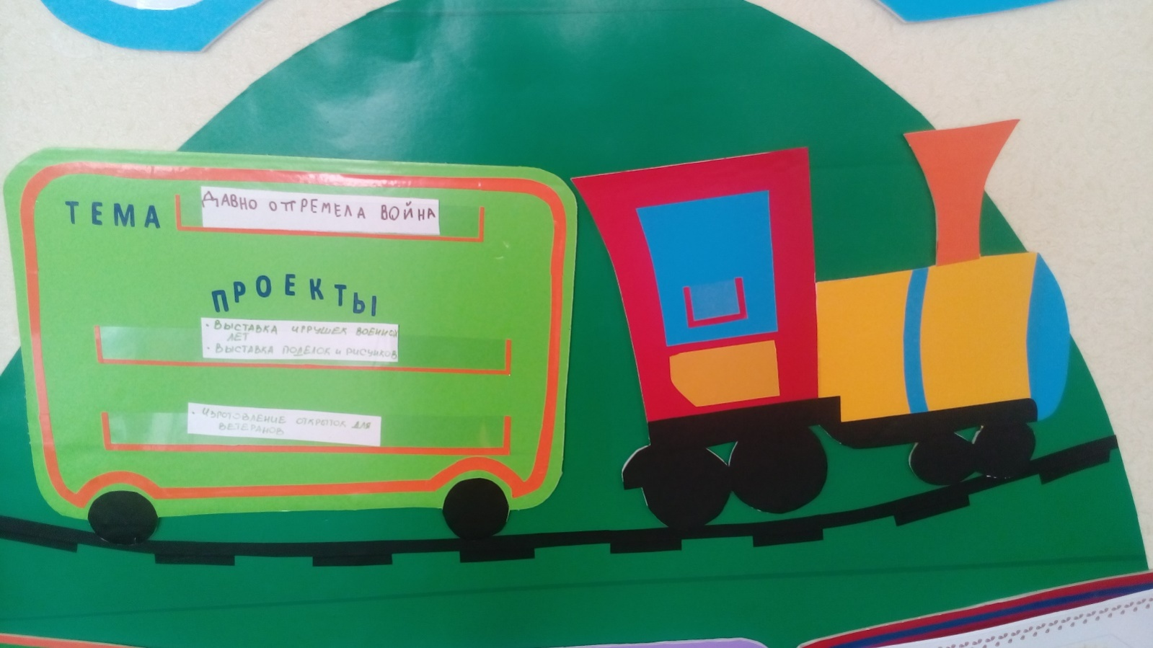

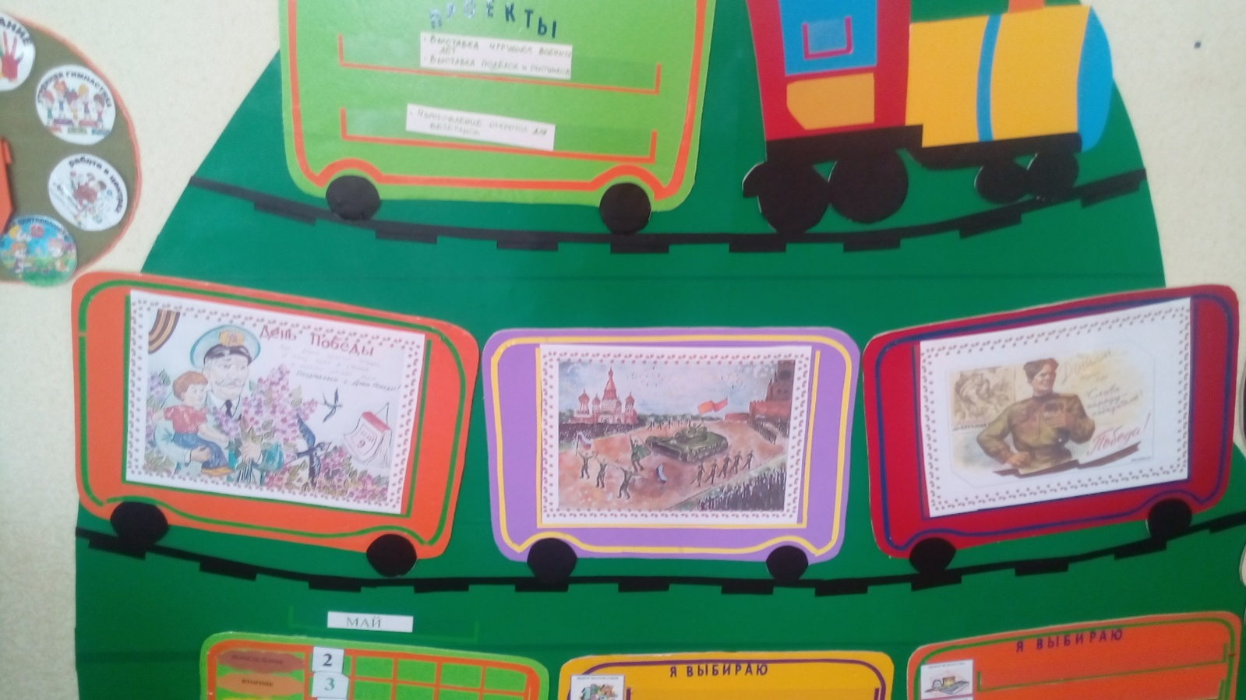

Обговорив или напомнив тему проекта я презентую материал. В месте с детьми начинаем думать и высказывать свои мысли и идеи о том, что можем с данным материалом и в каком центре поработать и сделать. Мы не даём прямые указания (вырежи, наклей, составь…)

Важный этап «Утреннего сбора»- выбор ЦЕНТРОВ АКТИВНОСТИ детьми.
Дети думают, выбирают центр и обозначают свой выбор на «Доске выбора»

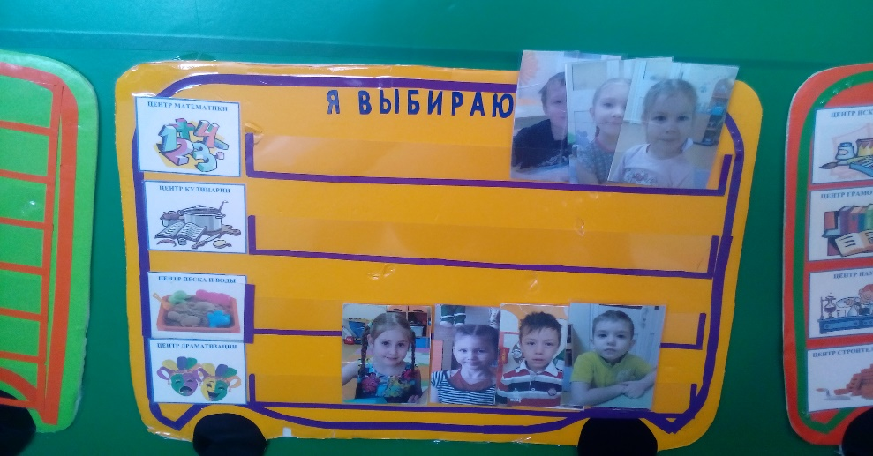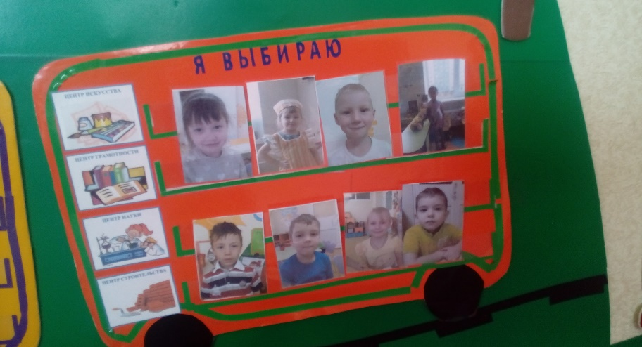

«Доска выбора» - это обязательный атрибут программы. Мы её изготовили из потолочной плитки и самоклеящейся бумаги с кармашками. На ней обозначены все центры и количество детей, которое может находиться в каждом центре сегодня. Завтра, как и количество, так и название центров может меняться. Количество детей в каждом центре зависит от наличия в них достаточного количества материалов, учитываются и условия безопасности. Например, в центре «Песка и воды» приглашаем не более трех детей. Это связанно с размерами ёмкости, в который насыпан песок. Если детей будет больше, то они будут мешать друг другу. У каждого ребенка есть условный знак, в нашей группе это фотография. Ребенок вставляет свой условный знак в кармашек с обозначенным выбранного им центра. Причем в соответствии с цифройна кармашке.
Дети приступают к выбору центров. Что бы не было споров между детьми мы с напарницей придумываем разные правила очерёдности, например: Первыми идут выбирать центр те у кого зелёные глаза, следующими идут выбирать те у кого есть в одежде красный цвет и т.д.
Зная заданияребята расходятся по центрам активности взяв предварительно именно соответствующий материал данному центру и приступают к работе подготовив самостоятельно своё рабочее место.
Организация и оформление центров:
- Центр строительства.
Для этого центра хорошо иметь достаточно места для того, чтобы сооружаемые постройки могли при желании остаться до следующего дня. Поскольку большая часть деятельности в строительном центре происходит на полу, мы постелили мягкий ковер. Это уменьшит шум и позволит детям чувствовать себя комфортно. Так же как и другие материалы, детали конструктора расположили на открытых полках, на доступной для детей высоте. Сделали метки, чтобы дети знали, куда убрать после изры

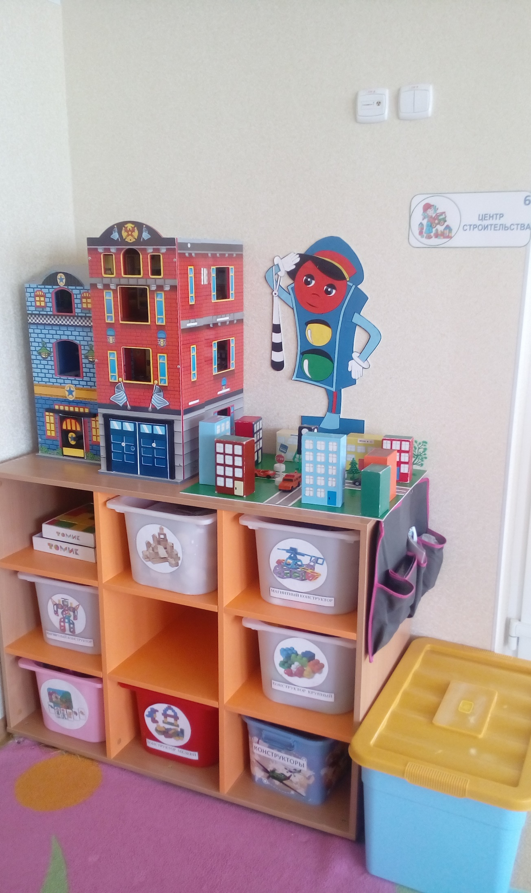
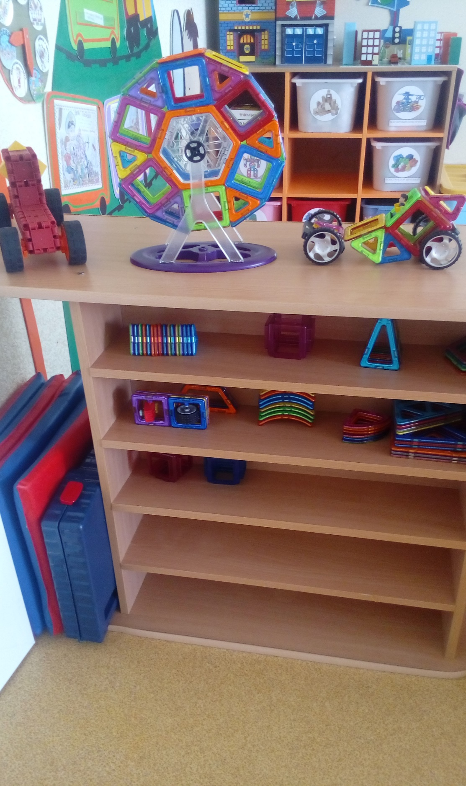

- Центр Искусства.
Если ежедневно в этом центре предоставлять детям возможность для работы с различными материалами, дать им свободу для экспериментирования с ними, опробования своих новых идей, то у детей постепенно будет формироваться ощущение собственного успеха, открывать для себя новые перспективы.
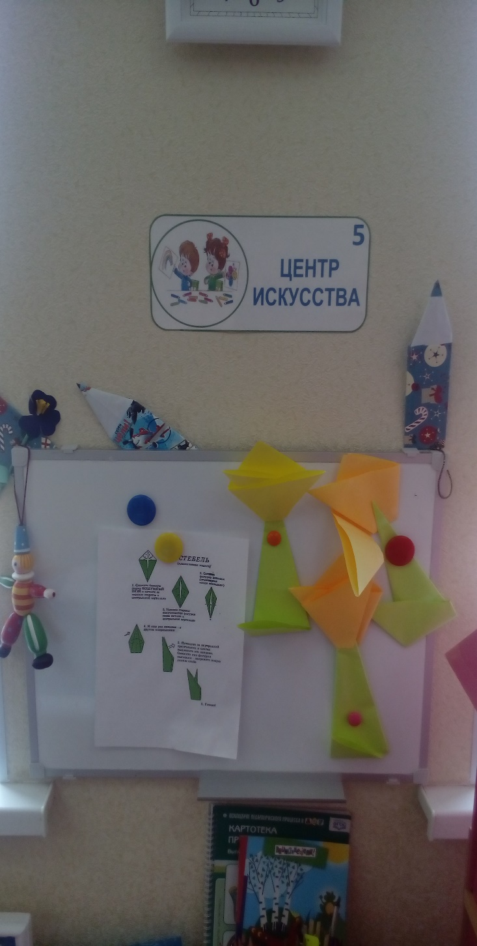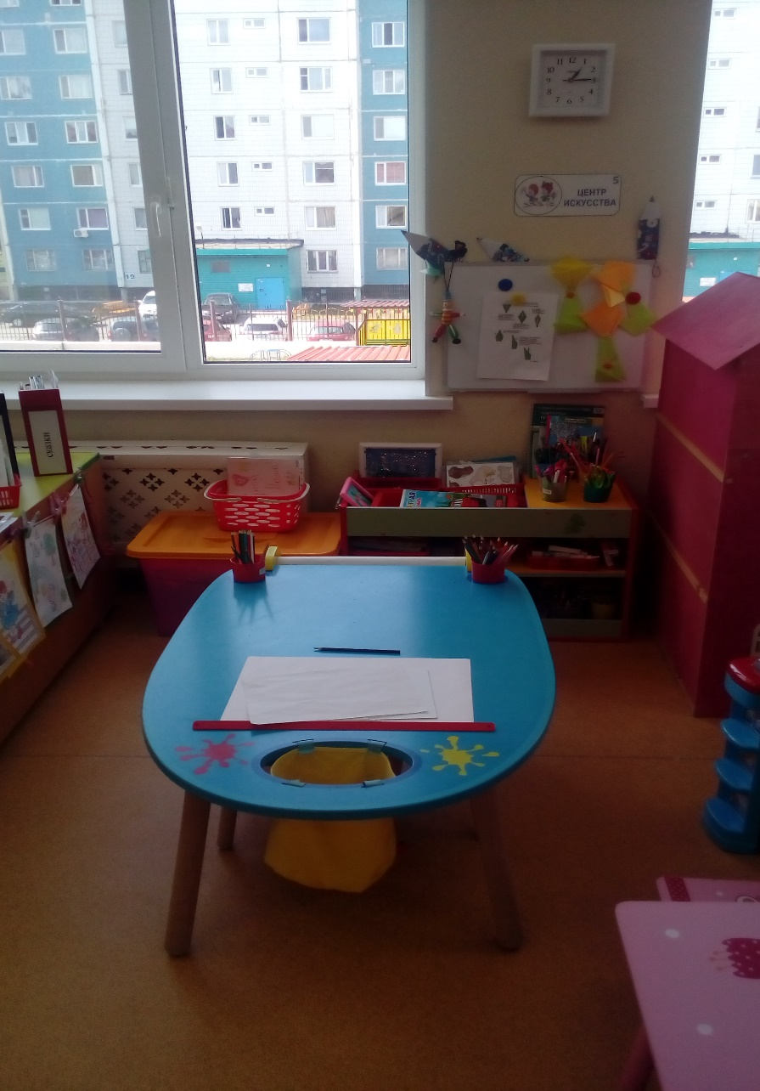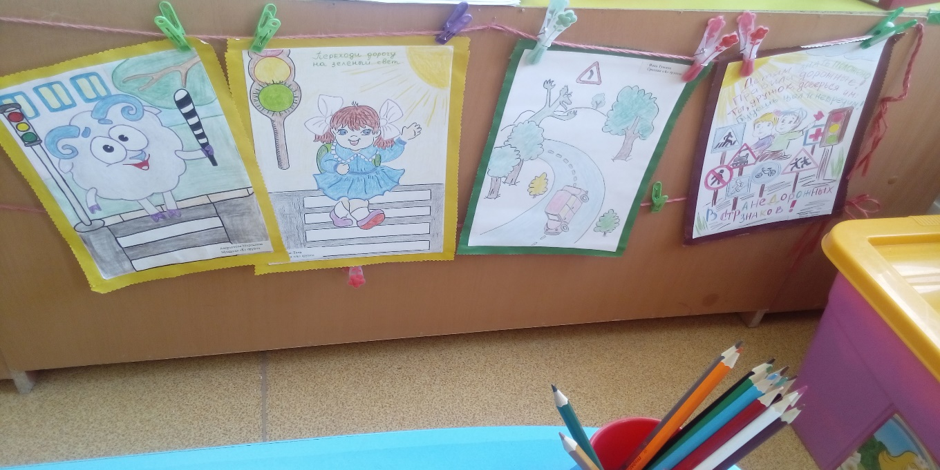

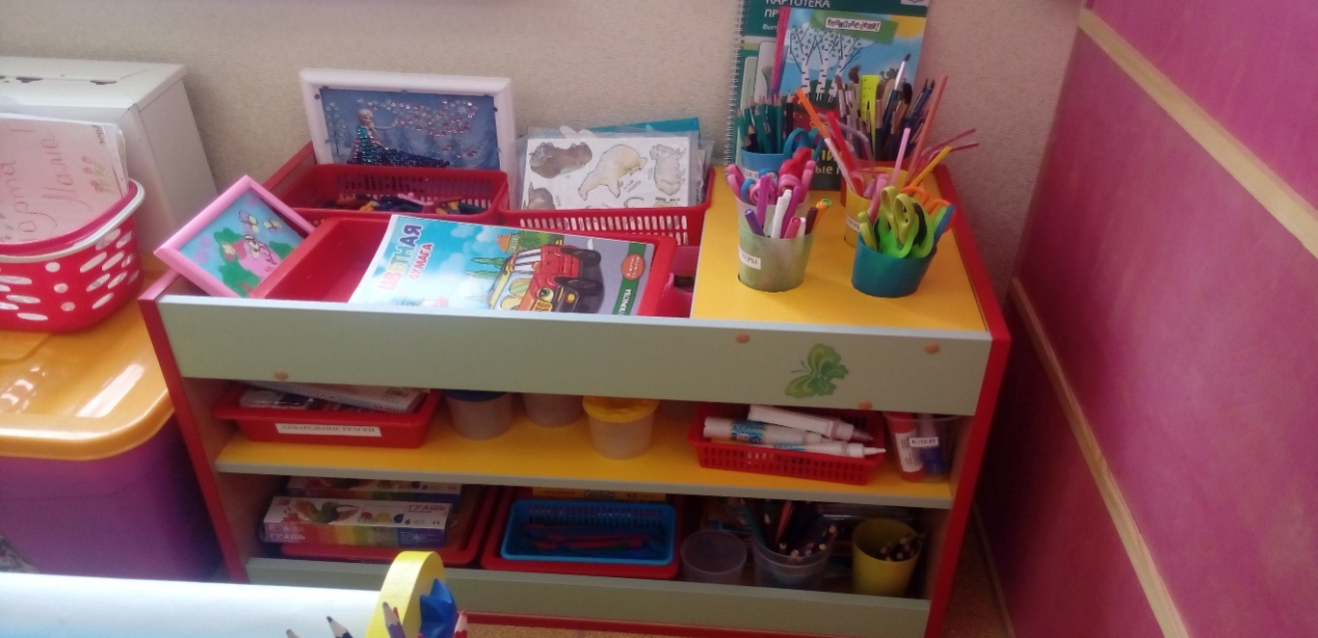

- центр Грамотности и письма.
В программе есть замечательное занятие для детей – совместное изготовление книжек «Книжки-малышки». Дети очень любят предоставлять свои «книжки-малышки» как домашнее задание, выполненные дома со своими родителями. Затем узнав сами что-то новое и зафиксировав в своих работах с большим желанием рассказывают ребятам. Тем самым идет обмен информацией по установленной теме.
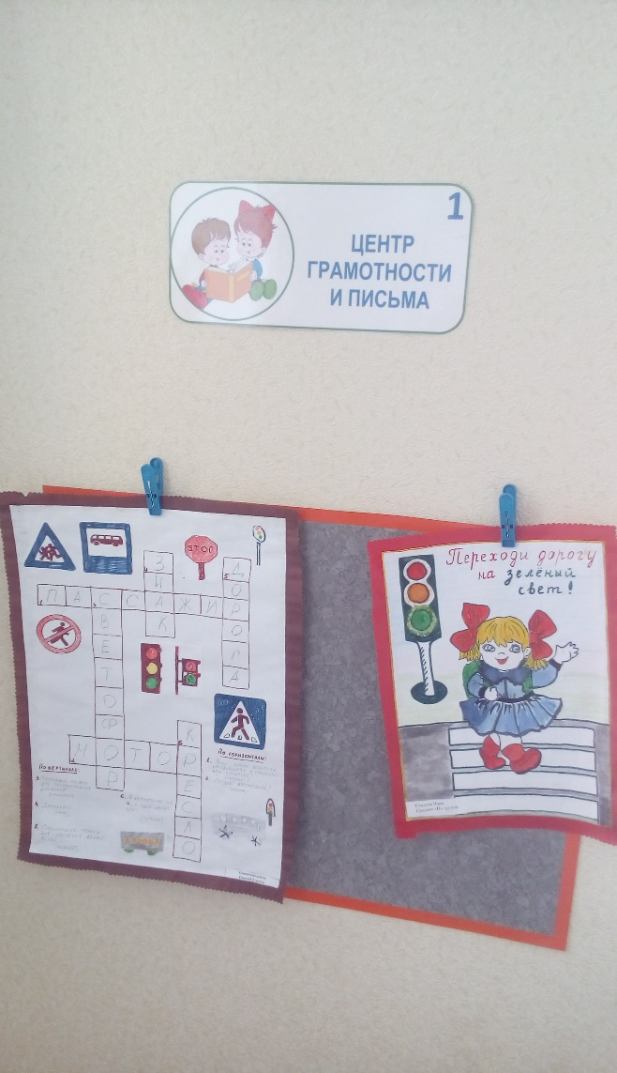

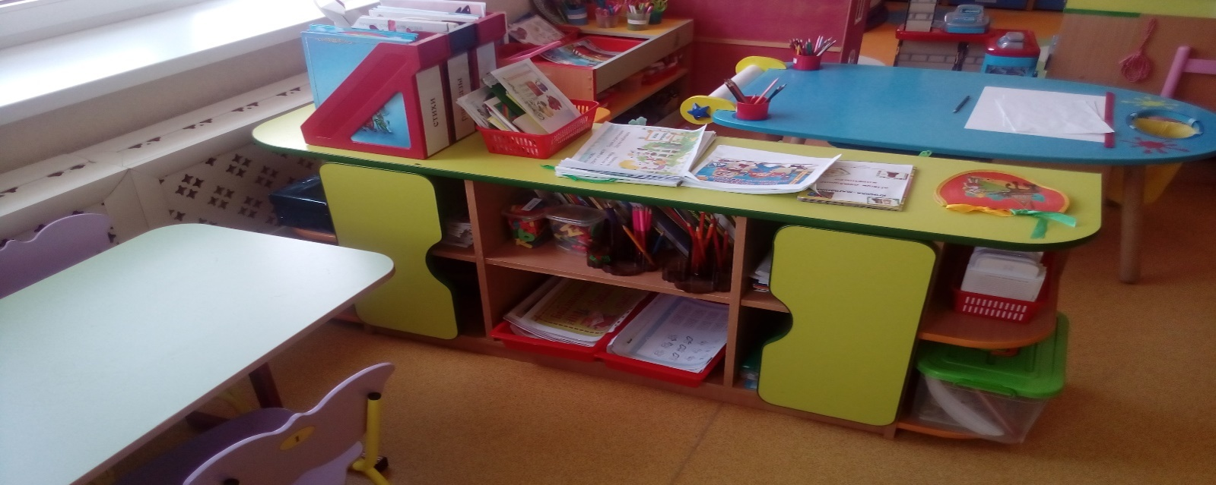

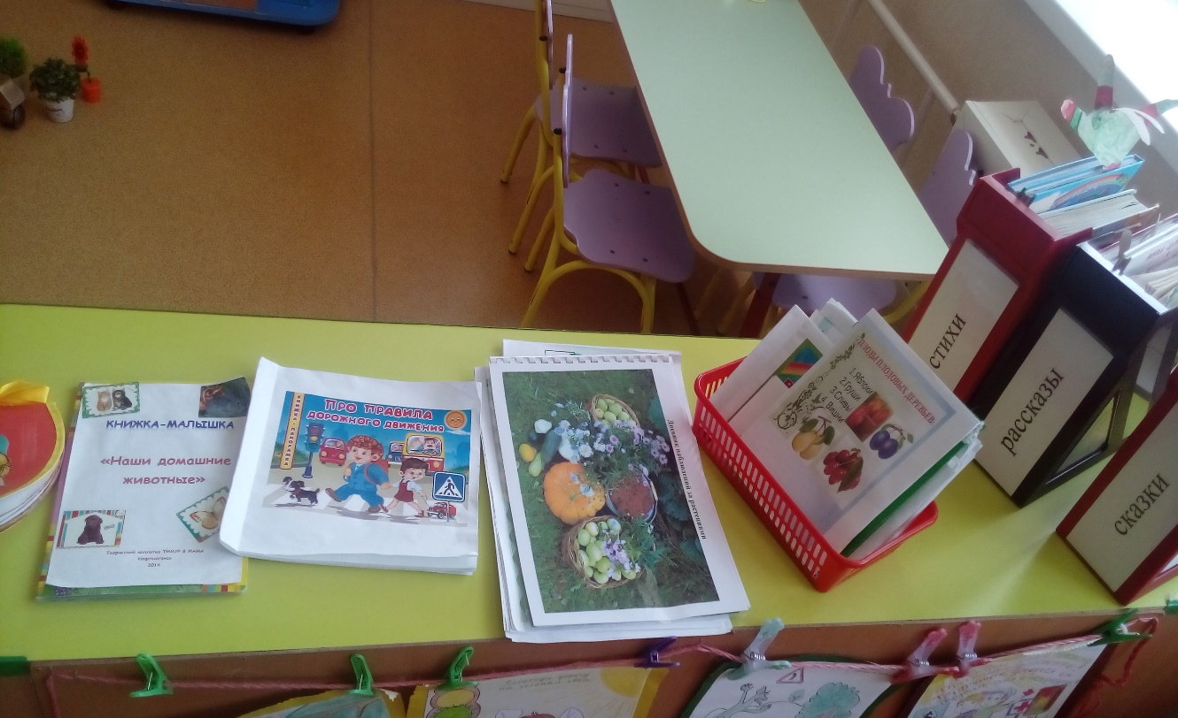
- Центр Драматизации.

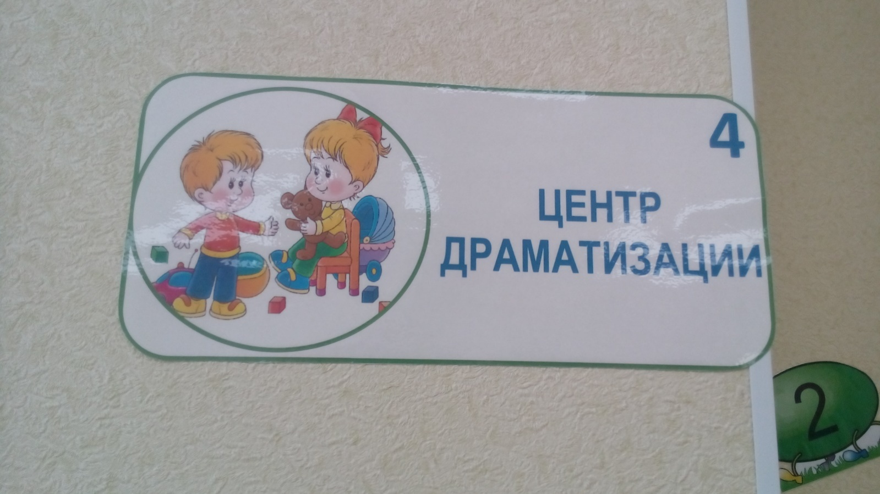

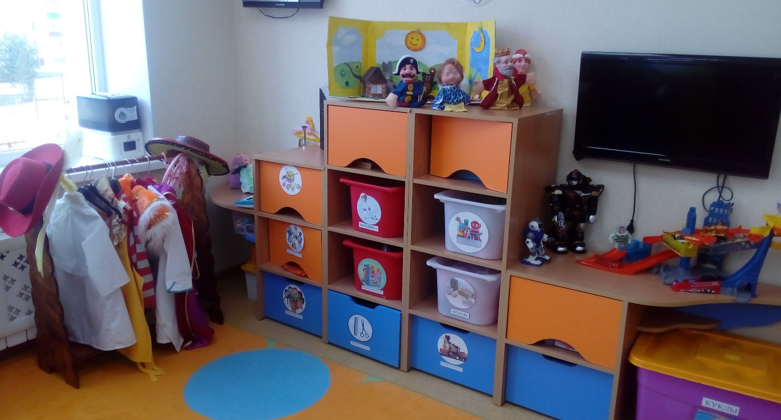

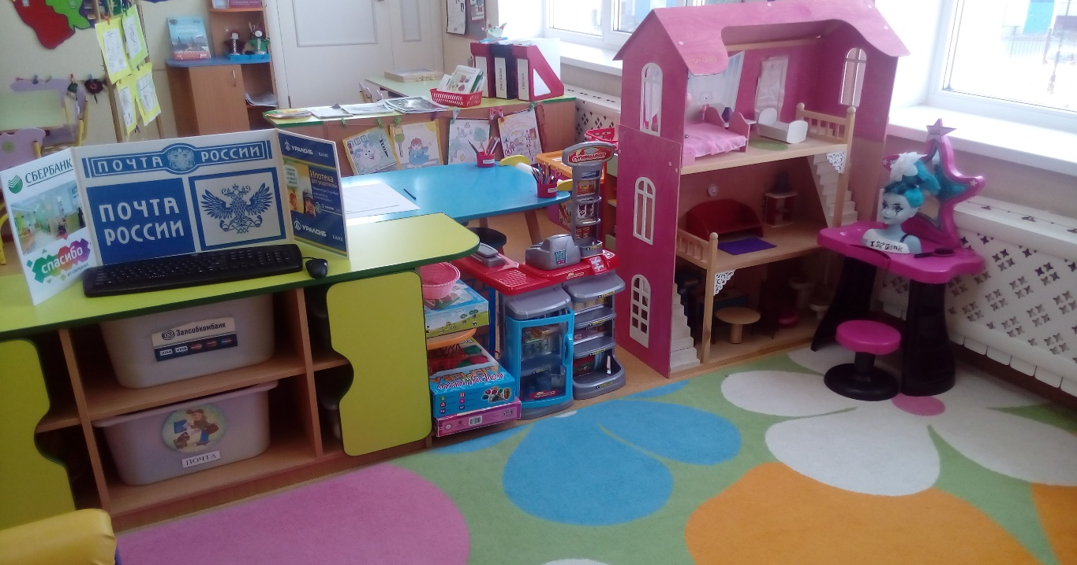

- центр Кулинарии.
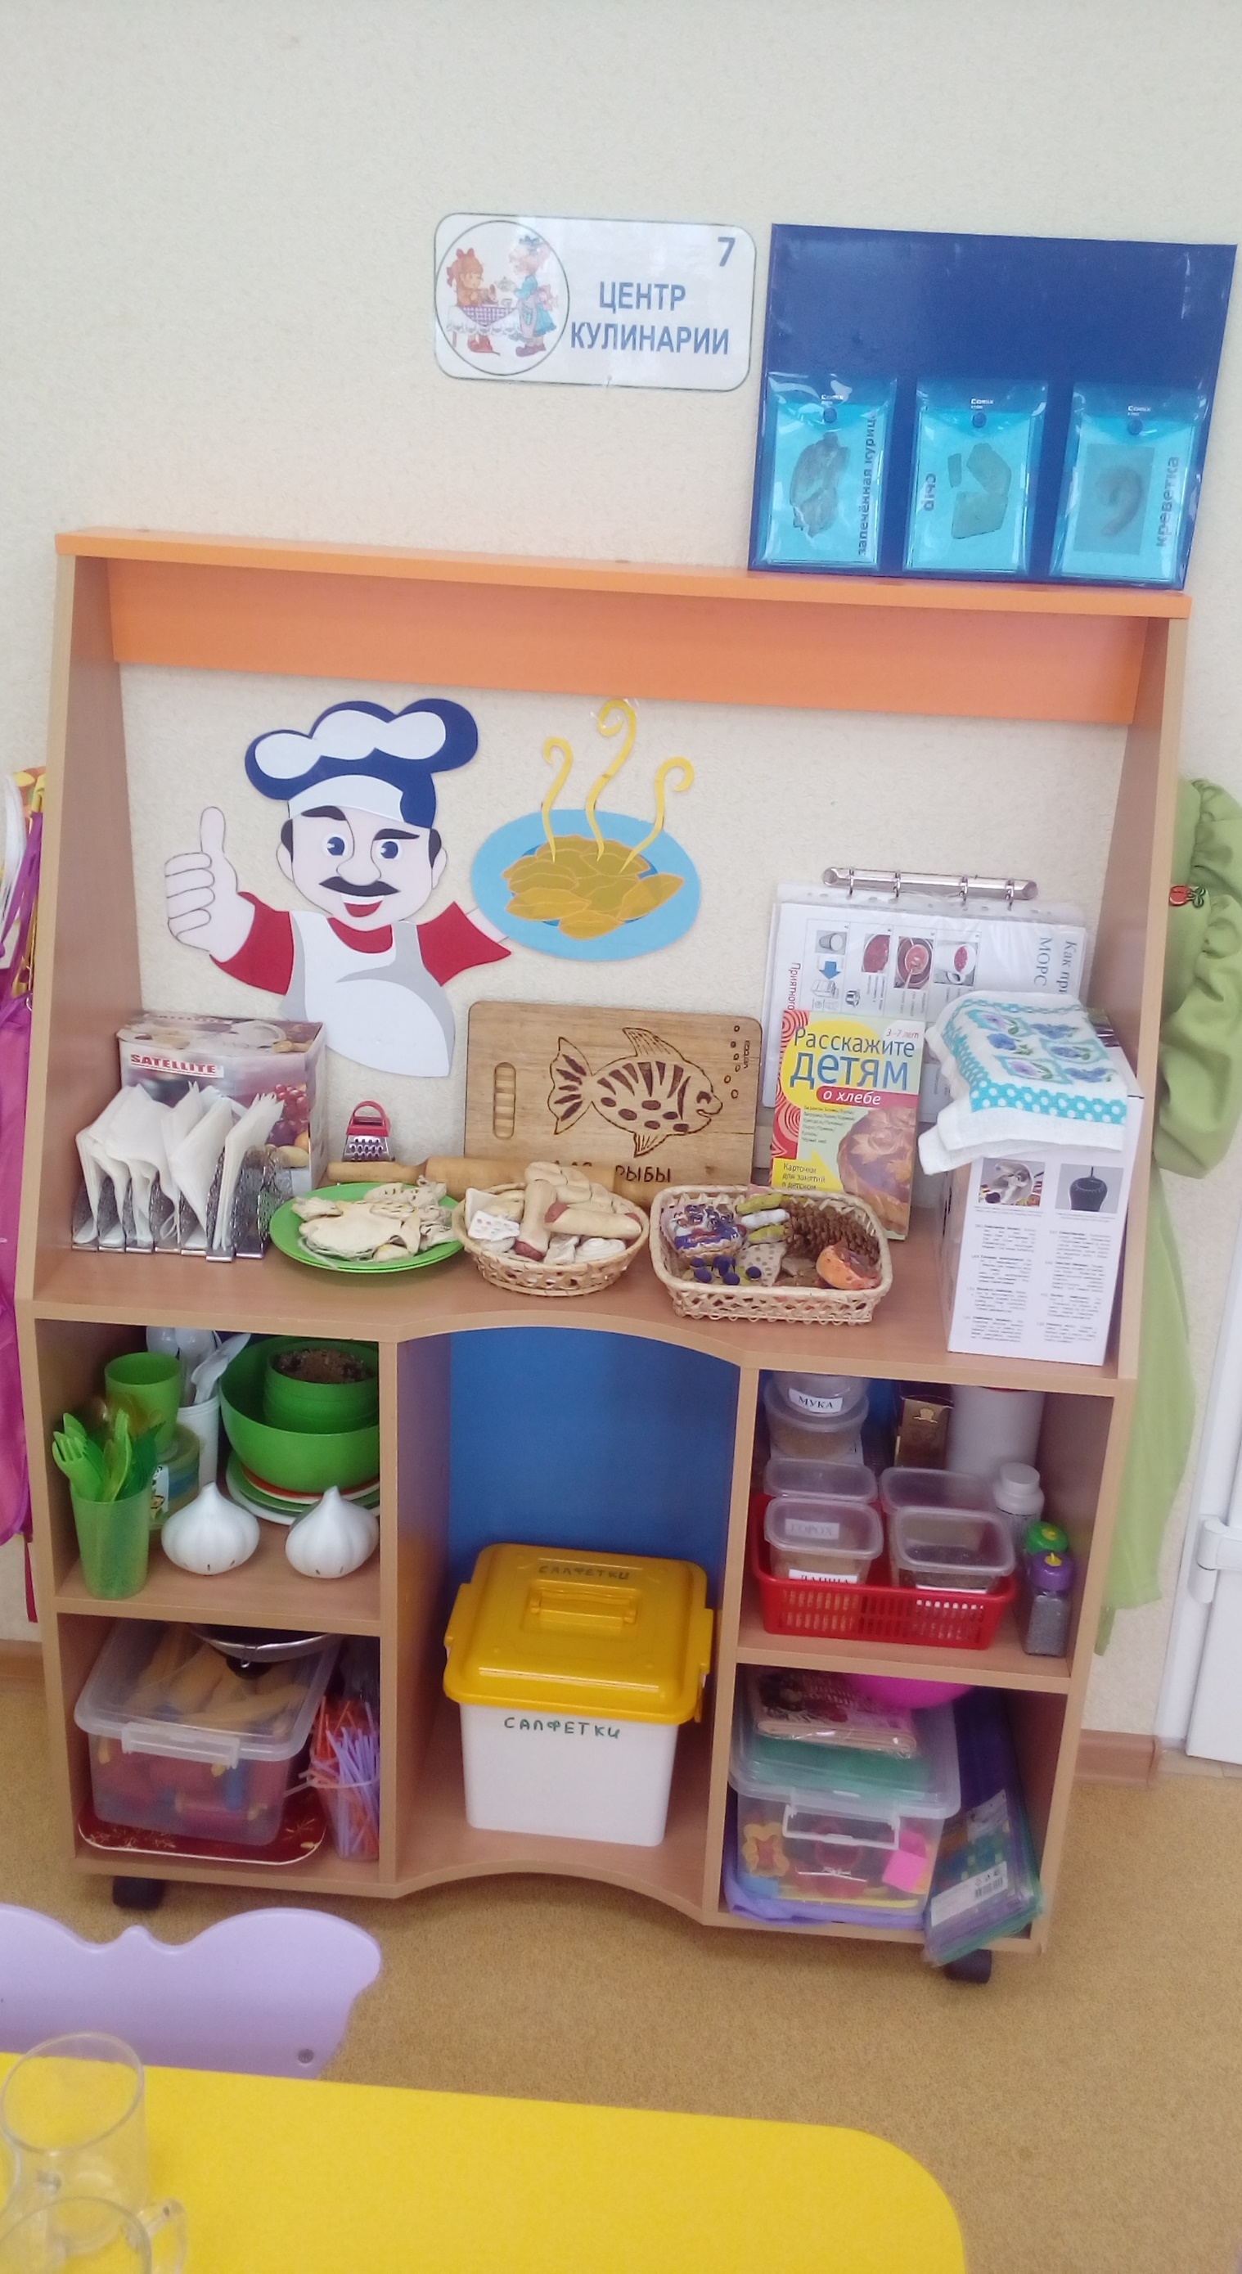-

- Центр Песка и воды
Возможные занятия в центре: мытье принадлежностей для игры; тонет или плавает; растворяющиеся вещества и др.
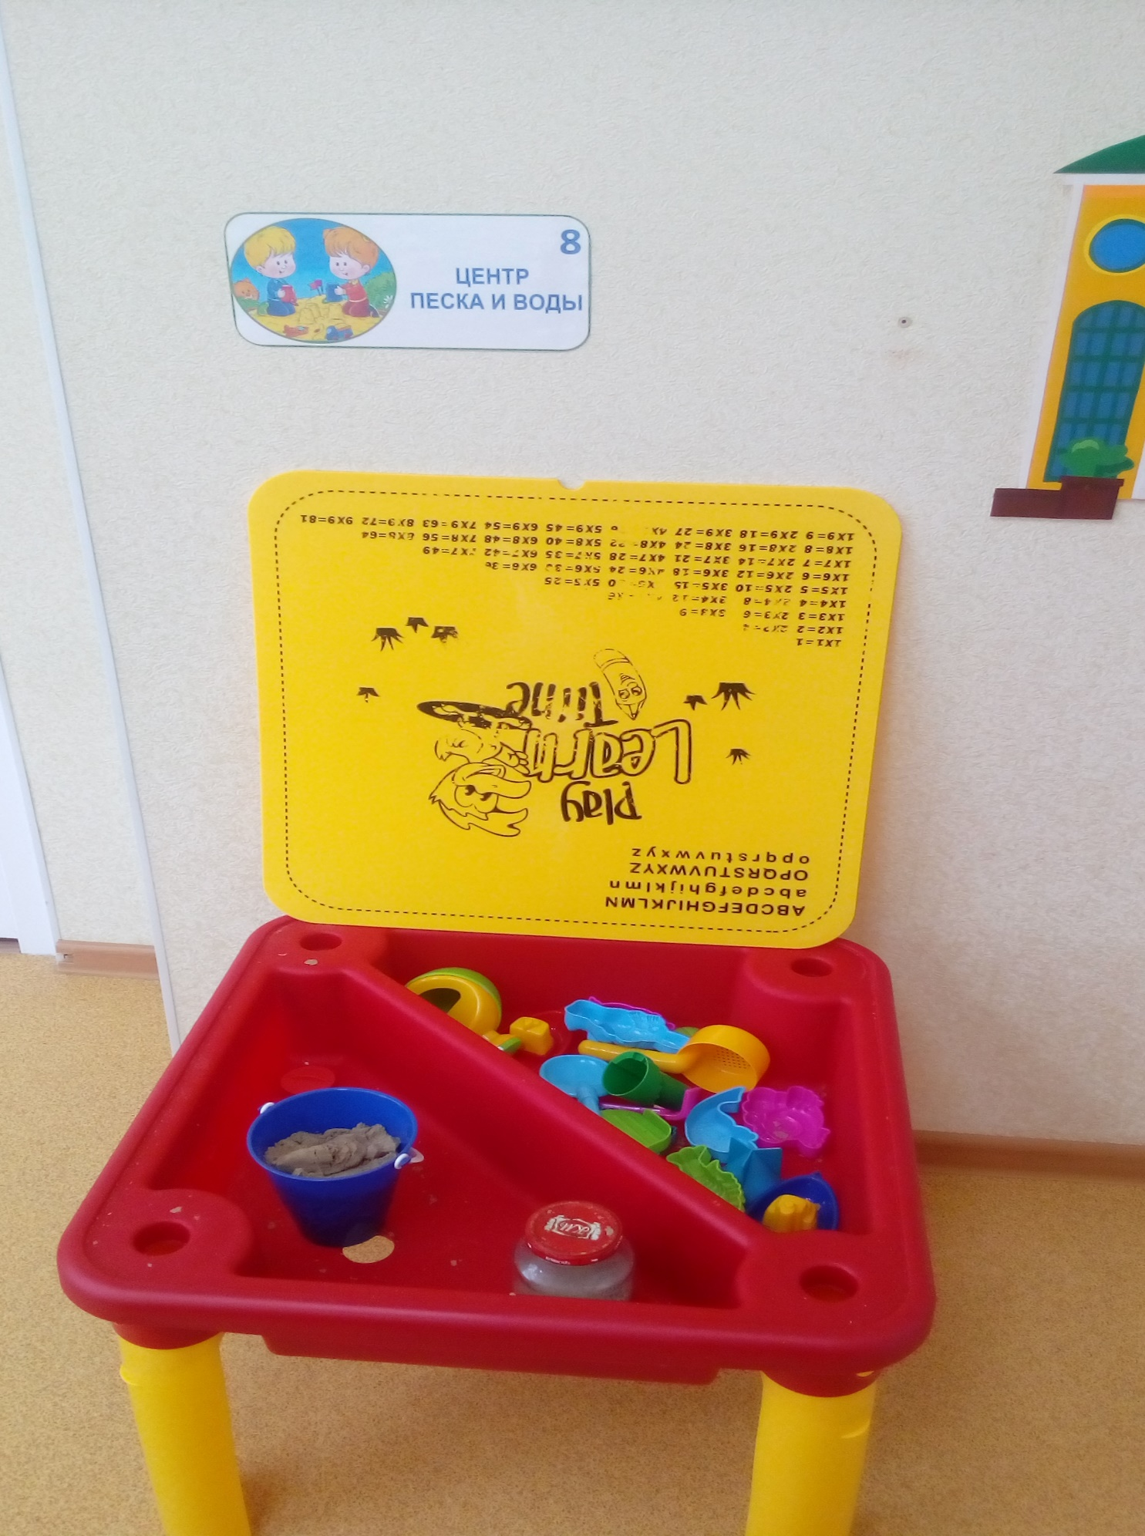

- Центр Науки.
Научные опыты детей приводят их к развитию устойчивых умений. Например:
- Наблюдение. Температура, ветер, тучи, цветы, форма, запахи.
- Постановка вопросов. Что утонет? Что будет плавать? Как быстро растает снег?
- Сравнение. В какую коробку войдет больше? Что растопит снег быстрее? Какие семена дадут наиболее длинные ростки?
- Сообщение. Расскажи нам, что ты знаешь про змею. Нарисуй, пожалуйста, свой сад. Расскажи нам как ты сажал семена.
Важно, чтобы дети отражали свои результаты своих наблюдений в специальных тетрадях или дневниках, зарисовывали, отмечали числа, когда произошли изменения

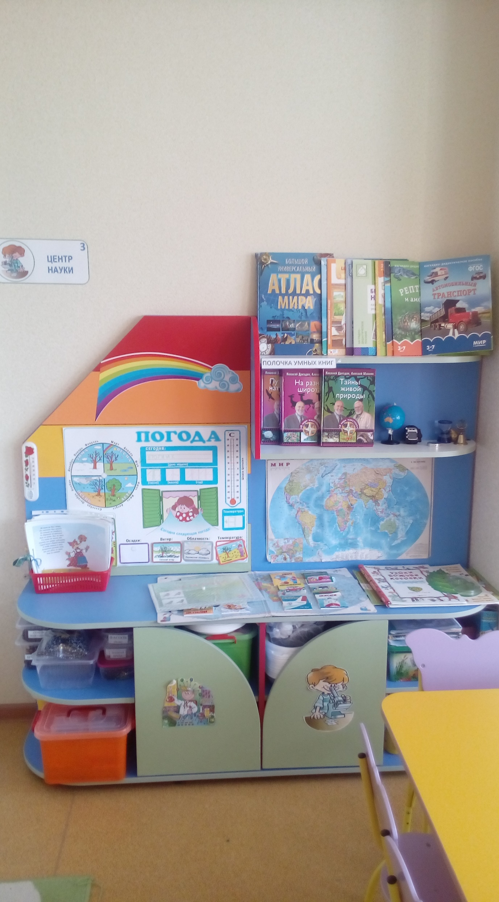

- Центр Математики

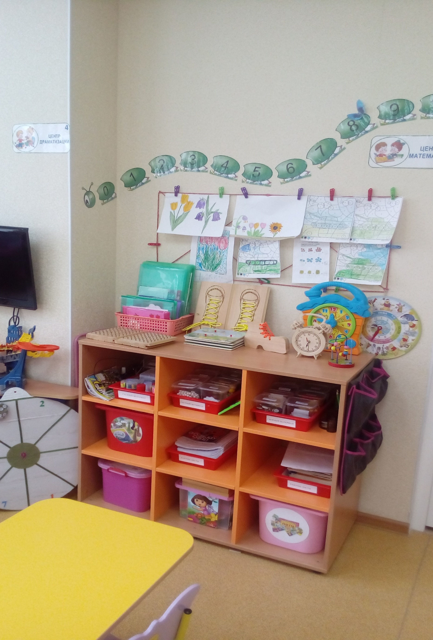

- центр Движения

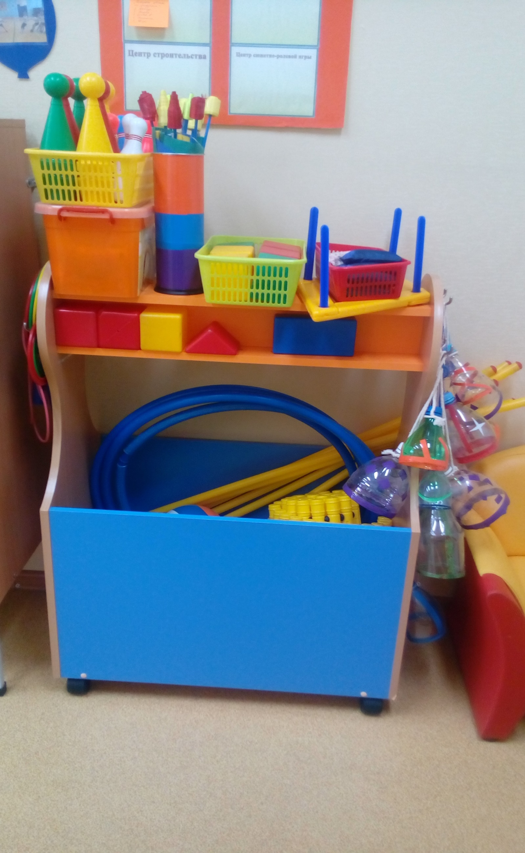

Еще внутри шкафчика на дверке прикреплены: «Мои достижения» - это за ламинированный лист на который клеятся наклейки которые заслуженно вручаются за определенные заслуги. Не большой информационный кармашек для родителей.

